Trabajo Practico Diseño de Sistemas de la información

Alumno: Agustín Perez

**Introducción**

**Problema**

En la actualidad, muchas personas enfrentan dificultades para llevar un control eficiente de sus gastos. El uso de métodos tradicionales como libretas o planillas de cálculo puede generar desorganización, errores y falta de seguimiento. Esto impide por ejemplo poder saber bien en qué categorías se podría hacer una reducción de los gastos.

**Objetivos**

* Desarrollar una aplicación web que permita registrar, clasificar y visualizar gastos de forma simple e intuitiva.
* Facilitar al usuario el acceso a sus registros desde cualquier dispositivo con conexión a internet.
* Implementar mecanismos de validación y retroalimentación para asegurar la integridad de los datos ingresados.
* Aplicar buenas prácticas de modelado y desarrollo con herramientas modernas.

**Forma en la que se va a llevar a cabo el proyecto**

He decidido desarrollar este proyecto utilizando el modelo de desarrollo en cascada, ya que proporciona una estructura secuencial y bien definida, que se adapta adecuadamente al tipo de proyecto que estamos realizando.

Este enfoque permite avanzar de manera ordenada por cada fase del desarrollo: análisis de requisitos, diseño, implementación, pruebas y, finalmente, despliegue. Cada fase debe completarse y validarse antes de pasar a la siguiente, lo que garantiza un control estricto del avance y una mayor claridad en la planificación del proyecto.

**Desarrollo**

**Primera iteración:**

Requisitos:

Funcionales:

* El sistema debe permitir al usuario iniciar sesión con credenciales válidas.
* El usuario debe poder agregar, editar, eliminar y visualizar gastos.
* Debe ofrecer un historial de gastos filtrado por año, mes y categorías.
* Debe permitir cerrar sesión de forma segura.

Procesos identificados en el gestor de gastos:

* Iniciar sesión
* Registrar Usuario
* Agregar gastos
* Editar gastos
* Eliminar gastos
* Cerrar sesión
* Mostrar lista mensual de gastos filtrados
* Generar lista mensual de gastos filtrados
* Validar usuario
* Guardar gasto en base de datos
* Editar gasto en base de datos
* Eliminar gasto en base de datos

Esquematización de los procesos “Iniciar Sesión, Registrar Usuario y Agregar Gasto”:

Diagrama de casos de uso:

Descripción de casos de uso Iniciar Sesión, Registrar usuario y Agregar Gasto:

Diagramas de secuencia de los casos de uso Iniciar Sesión, Registrar usuario y Agregar Gasto:

Los siguientes diagramas de secuencia nos permiten visualizar como interactúan los componentes del sistema a lo largo del caso de uso.

Para el prototipo del sistema se utilizó una herramienta de IA. Durante el proceso de creación se tuvo en cuenta realizar un sistema sencillo y muy intuitivo para usuarios inexpertos donde la disposición de los botones, información y campos de relleno de información sea clara y no haya confusiones. La paleta de colores se eligió como para que no sea molesta a la vista.

Se realizaron 5 pruebas para descubrir posibles fallas en la implementación, en siguientes iteraciones se realizarán más:

**Segunda iteración:**

Arquitectura:

Se utiliza una arquitectura cliente – servidor donde:

* Cliente: Interfaz desarrollada en React que corre en el navegador.
* Servidor: API RESTful que procesa solicitudes y accede a la base de datos.
* Base de datos: Almacena usuarios, gastos y categorías.

Endpoints de la Api que permite comunicar al cliente con el servidor y este con la base de datos.

| **Acción** | **Método HTTP** | **Endpoint** | **Descripción** |
| --- | --- | --- | --- |
| Iniciar sesión | POST | /api/login | Autenticar usuario |
| Registrar usuario | POST | /api/register | Crear nuevo usuario |
| Agregar gasto | POST | /api/gastos | Registrar gasto nuevo |
| Editar gasto | PUT | /api/gastos/:id | Modificar un gasto existente |
| Eliminar gasto | DELETE | /api/gastos/:id | Eliminar un gasto |
| Ver lista de gastos | GET | /api/gastos? | Obtener gastos filtrados |

Clasificación de errores según su prioridad:

* Crítico: Impide el uso básico del sistema o pone en riesgo la seguridad o datos.
* Alto: Afecta funcionalidades importantes, pero tiene alguna solución temporal.
* Medio: Problema molesto, pero no impide el uso del sistema.
* Bajo: Detalles de estética.

Clasificación de errores encontrados en las pruebas hechas en la Primera Iteración:

Prueba 2: Agregar gasto (no muestra mensaje). Prioridad Medio.

Prueba 3: Agregar gasto con monto negativo. Prioridad Medio.

Prueba 4: Agregar Gasto con descripción infinita. Prioridad Alto.

**Tercera Iteración:**

Se corrigieron requisitos funcionales y no funcionales, se agregaron procesos y se rehicieron diagramas en base a esos cambios.

Se implementó una página web la cual consta de un Frontend implementado en React como biblioteca de JavaScript, un Backend utilizando Node.js con Express creando una API REST que permite manejar las operaciones del sistema conectado a una Base de Datos hecha con PostgreSQL, todo esto está en la plataforma de Render así cualquier persona puede probarlo y realizar test. No hay que tomar en cuenta los tiempos de respuesta del servidor como parte del rendimiento real de la aplicación ya que Render utiliza los suyos generando una latencia grande y limitaciones por el plan gratuito.

La implementación realizada no es definitiva ya que quedan cambios por hacer como las opciones visualizar gastos, editar y eliminar ya que estas no están esquematizadas como van hacer los procesos. Estos se implementaron solo para probar la página web.

URL de la página web: <https://gestor-de-gastos-3alz.onrender.com>

Se realizarán nuevos TEST ya que los anteriores estaban hechos sobre una implementación antigua.

Los TEST realizados se hicieron buscando errores en los endpoints sobre las acciones de agregar gasto, iniciar sesión y registrar un nuevo usuario.

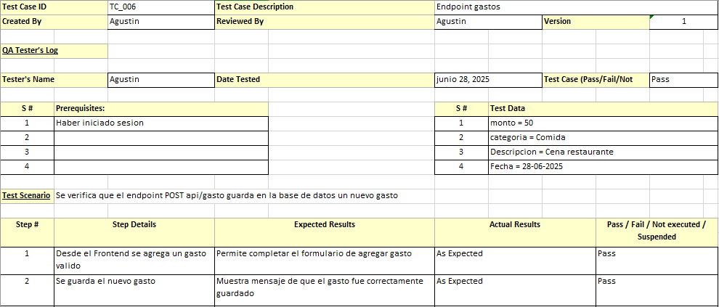

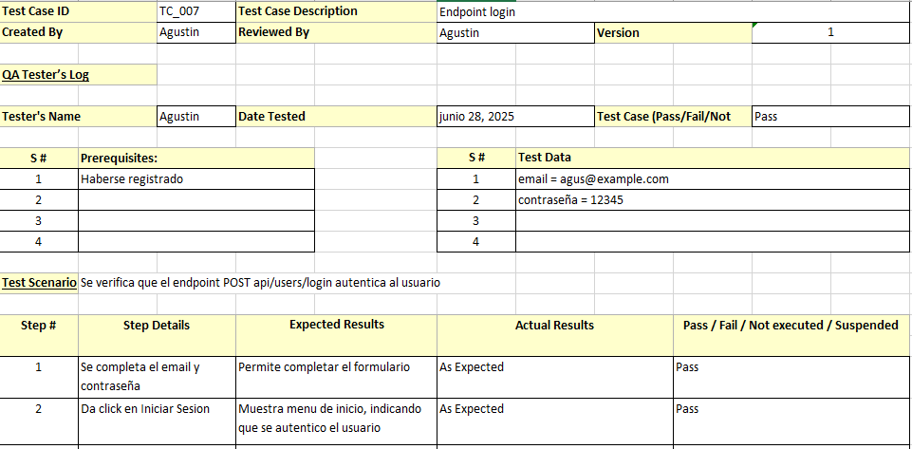

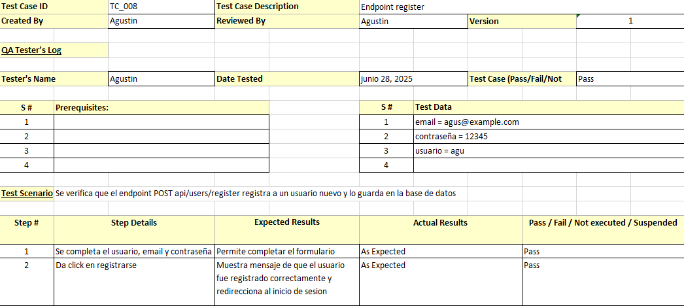

**Cuarta Iteración:**

Se borraron los Requerimientos no funcionales planteados al principio, para cambiarlos por unos nuevos mejor pensados.

Requerimientos no funcionales:

• Compatibilidad: La aplicación deberá garantizar un funcionamiento correcto en los principales navegadores.

* Navegadores web: Se debe asegurar compatibilidad funcional y visual completa en las dos últimas versiones estables de los siguientes navegadores:
  + Google Chrome
  + Microsoft Edge
* Condiciones de aceptación:
  + Las funcionalidades críticas (como login, navegación principal y formularios) deben funcionar correctamente en todos los navegadores.
  + Las pruebas deben cubrir tanto validación visual (sin errores de diseño) como validación funcional (que cada botón, enlace o componente interactivo funcione como se espera).
  + Se considera error grave si alguna funcionalidad queda inutilizable en cualquiera de los entornos definidos como compatibles.

• Seguridad: Todo componente del sistema que maneje información personal, sensible o crítica deberá cumplir con los siguientes criterios:

* Toda la comunicación entre cliente y servidor deberá realizarse mediante el protocolo HTTPS.
* Los formularios que gestionen credenciales u otros datos sensibles deben validar los datos tanto en frontend como en backend.
* En cada inicio de sesión:
  + Si se detectan 5 intentos fallidos consecutivos, la cuenta será bloqueada por 5 minutos.
  + Todos los accesos a recursos protegidos deben requerir autenticación previa mediante token válido o sesión activa, sin excepción.